2023年毕业生团组织关系转接教程

1.登录智慧团建系统[(zhtj.youth.cn/zhtj/)](https://zhtj.youth.cn/zhtj/),按提示输入身份证号、密码进入系统。



若忘记密码，需要原团支部团支书提供重置密码验证码，并自行重置密码。

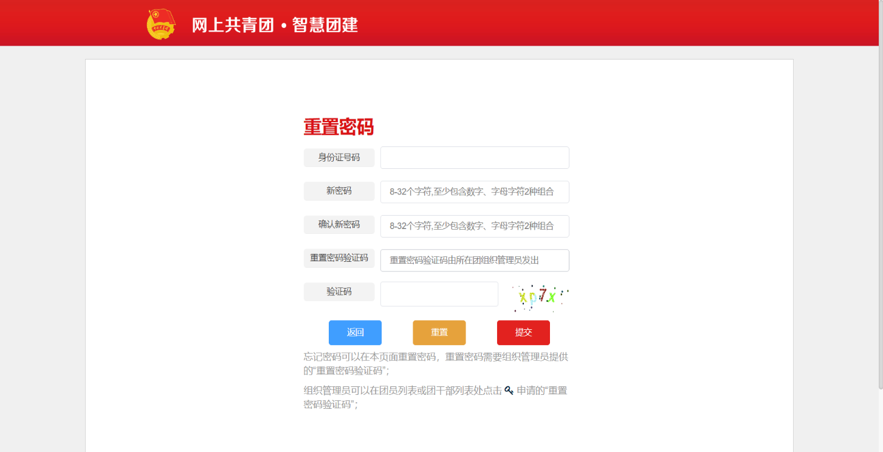

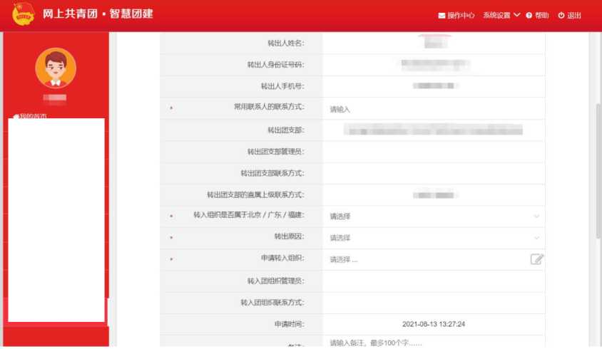

2.进入系统后，点击左侧目录栏最下方“关系接转”，填写相关信息，提交转接申请。